HACCP Version 3

Générateur d’une disquette d’installation d’un module supplémentaire

Guide d’utilisation

Sommaire

1. Introduction
2. A la découverte du programme GENMOD
2.1. Répertoire du module
2.2. Destination des fichiers d’installation
2.3. Lancement de la génération
3. Annexe A: Répertoires et fichiers nécessaires à GENMOD

Introduction

Le programme GENMOD permet de créer une disquette d’installation d’un module supplémentaire pour le programme HACCP.

Ce manuel vous explique les fonctionnalités du programme. Il est complété par une aide en ligne que vous pouvez consultez pendant l’exécution du programme en appuyant sur la touche F1 à tout moment ou depuis le menu Aide.

A la découverte du programme GENMOD

Pour exécutez le programme GENMOD, cliquez deux fois sur son icône dans le gestionnaire de programmes ou sur le fichier GENMOD.EXE depuis le gestionnaire de fichiers. Sous Windows 95, utilisez le menu Démarrer.

Au lancement du programme, la fenêtre qui apparaît est la fenêtre unique du programme. Vous devez suivre les étapes numérotées qui s’affiche dans cette fenêtre.

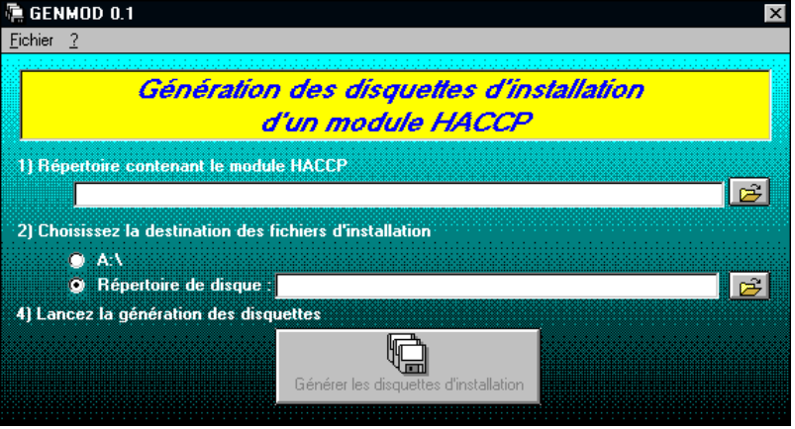
Figure 1: Fenêtre principale

Répertoire du module

Il s’agit du répertoire contenant les fichiers du module à installer. Pour être accepté, le répertoire choisi doit contenir un fichier de description de module MODULE.MUL.

Destination des fichiers d’installation

Le programme GENMOD peut générer des disquettes d’installation ou rassembler les fichiers de toutes les disquettes dans un même répertoire de disque pour par exemple une installation depuis un réseau.

Choisissez la case A:\ pour la génération sur disquettes ou saisissez le répertoire de destination pour une génération sur disque dur.

Lancement de la génération

Cliquez sur le bouton pour lancer la génération des disquettes. Pendant la génération, le programme affiche un indicateur de progression.

En cas d’erreur, vérifiez à l’aide de l’annexe A de ce document, que votre disque dur contient bien les répertoires et les fichiers nécessaires à la génération.

Annexe A: Répertoires et fichiers nécessaires à GENMOD

Pour fonctionner correctement le programme GENMOD doit être exécuté depuis un répertoire contenant un sous-répertoire MASTERS construit de la façon suivante:

sous-répertoire MASTERS contenant
le sous-répertoire COMMON contenant au moins les fichiers suivants
SETUP.EXE
VSHARE.38_
STKIT416.DL_
le sous-répertoire INSTMOD contenant le fichier suivant
SETUP1.EX_

Tous ces fichiers sont copiés par GENMOD sur les disquettes d’installation.

Fin du document

